桃園市105學年度武漢國民中學申辦教師學習社群成果報告
- 社群基本資料
領域別 |  | □國語文 □本土語言 █英語 □數學□社會 □自然與生活科技 □藝術與人文□健康與體育 □綜合活動 □生活課程□議題：
社群召集人 |  | 林雅茜
組成目的 |  | 為提昇學生的英語學動機，並發揮多元智能的精神，學校於今年度開始舉辦校內讀者劇場比賽，因此領域教師當務之急務必先加強自己的專業知能，社群內容將以工作坊行式進行，內容包含研習、共備、教學觀摩與分享。教務處將提供所需的軟硬體設備。
社群成員
姓名 |  |  | 任教領域 |  | 分工 |  | 姓名 |  | 任教領域 | 分工
林雅茜 |  |  | 英語 |  | 社群召集人 |  | 盧冠伃 |  | 英語 | 紀錄
呂芝青 |  |  | 英語 |  | 研習主持人 |  | 鄭筱慧 |  | 英語 | 社群成果
黃美綸 |  |  | 英語 |  | 通知社團開會 |  | 陳昱靜 |  | 英語 | 紀錄
羅培文 |  |  | 英語 |  | 聯絡講師 |  | 黃碧君 |  | 英語 | 拍照
社群活動
場次 | 日期  年月日 |  |  | 實施內容 |  | 實施方式 |  | 服務單位/講師姓名/職稱
1 | 105/10/03 |  |  | 讀者劇場經驗分享 |  | 研習 |  | 武漢國中/林雅茜/導師
2 | 105/11/21 |  |  | 103學年度讀者劇場比賽得獎影片賞析 |  | 研習 |  | 武漢國中/陳昱靜/導師
3 | 105/12/05 |  |  | 104度讀者劇場比賽得獎影片賞析 |  | 研習 |  | 武漢國中/鄭筱慧/導師
4 | 105/12/12 |  |  | 觀看參賽學生表演與指導 |  | 小組會議
5 | 106/04/10 |  |  | 如何詮釋讀劇的聲音表情 |  | 研習 |  | 武漢國中/黃美綸/導師
6 | 106/04/17 |  |  | 讀者劇場校內初賽之經驗分享 |  | 小組會議
7 | 106/05/01 |  |  | 讀者劇場劇本編寫 |  | 研習 |  | 武漢國中/鄭筱慧/導師
8 | 106/05/08 |  |  | 共同編寫劇本 |  | 小組會議
社群觀課影音連結網址
社群實行照片
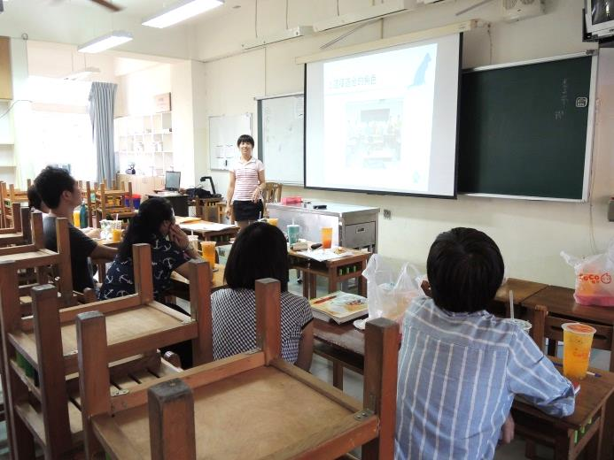 |  |  |  |  |  |  | 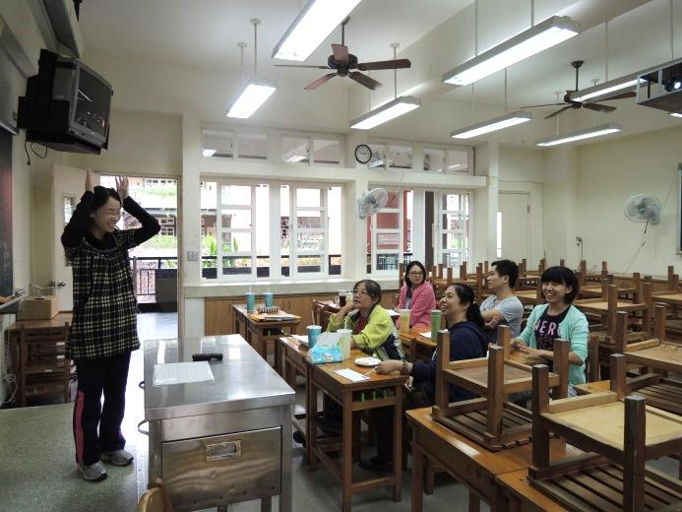
照片說明：雅茜老師分享武中第一次參加讀者  劇場的參賽的經驗 |  |  |  |  |  |  | 照片說明：昱靜老師分享103年度得獎學校的  影片賞析
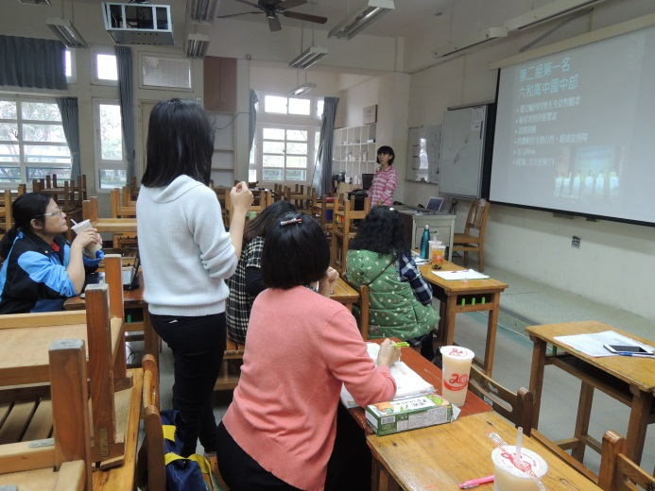 |  |  |  |  |  |  | 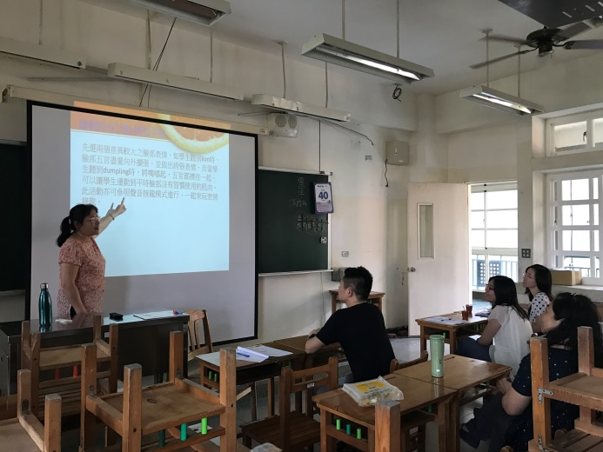
照片說明：筱慧老師分享104年度得獎學校的  影片賞析。 |  |  |  |  |  |  | 照片說明：美綸老師分享如何詮釋讀劇的聲音  表情。
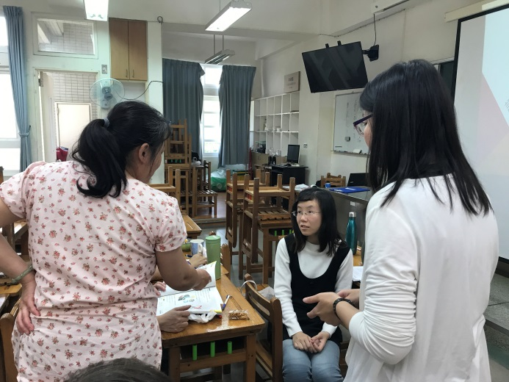 |  |  |  |  |  |  | 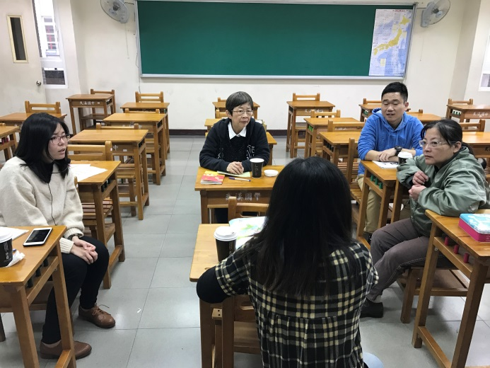
照片說明：筱慧老師分享讀者劇場劇本編寫策  略，大家一同討論如何以課本改編為RT |  |  |  |  |  |  | 照片說明：觀看完參賽學生的演出後，大家給  予建議。

- 成效評估及教師心得省思
雅茜
一、社群成員基本資料
教師任教科目 |  | 英語 | 教師教學年資 | 13 |  |  | 參與社群運作次數 |  |  | 8
二、成效評估及專業實踐紀錄
向度 | 評估內容 |  |  |  | 非常同意 | 同意 |  | 普通 | 不同意 |  | 非常不同意
行政層面 | 1.學校教學領導團隊能共同設計並參與社群運作
 | 2.學校鼓勵教師勇於嘗試新教學策略，並提供支持
 | 3.學校因應新教學策略或需求能提供經費或人力協助
教師增能層面 | 1.社群成員具有共同願景且與教師需求及學生學習具高度關聯性
 | 2.社群運作有助於提升您在領域教學時的專業素養
 | 3.共備教材有助實際課堂教學
 | 4.觀課、議課有助修正教學盲點，改善教學情況
 | 5.社群所發展之新教材教法能應用在專業實務工作上
學生學習層面 | 1.改變教學策略後，學生對於課程關注度提升
 | 2.透過社群改善教學方法，使學生更理解授課內容
 | 3.運用新教學策略後，學生習得能力與教學目標相符
 | 4.課程結束後，學生願意主動投入單元相關知識探究
 | 5.學生成績或學習表現有進步
教師省思 | 社群的運作對於領域教師們在指導學生讀者劇場比賽時有很大的幫助，藉由研習與同儕省思的方式讓教師們對於RT有更深入與系統化的了解。但是在針對指導學生部分仍面臨時間不足的問題，特別是在指導代表學校參加市賽的第一名隊伍，常常只能利用中午午休時間練習，未來希望學校也能一同思考規劃固定時間專門訓練參賽選手，也減輕指導老師的負擔。

美綸
一、社群成員基本資料
教師任教科目 |  | 英語 | 教師教學年資 | 29 |  |  | 參與社群運作次數 |  |  | 8
二、成效評估及專業實踐紀錄
向度 | 評估內容 |  |  |  | 非常同意 | 同意 |  | 普通 | 不同意 |  | 非常不同意
行政層面 | 1.學校教學領導團隊能共同設計並參與社群運作
 | 2.學校鼓勵教師勇於嘗試新教學策略，並提供支持
 | 3.學校因應新教學策略或需求能提供經費或人力協助
教師增能層面 | 1.社群成員具有共同願景且與教師需求及學生學習具高度關聯性
 | 2.社群運作有助於提升您在領域教學時的專業素養
 | 3.共備教材有助實際課堂教學
 | 4.觀課、議課有助修正教學盲點，改善教學情況
 | 5.社群所發展之新教材教法能應用在專業實務工作上
學生學習層面 | 1.改變教學策略後，學生對於課程關注度提升
 | 2.透過社群改善教學方法，使學生更理解授課內容
 | 3.運用新教學策略後，學生習得能力與教學目標相符
 | 4.課程結束後，學生願意主動投入單元相關知識探究
 | 5.學生成績或學習表現有進步
教師省思 | 藉由學習社群讓教師們有機會一起討論與對話，並提升專業知識，是一種不錯的方法，但是也必須額外花時間開會和研習，仍小有負擔。

芝青
一、社群成員基本資料
教師任教科目 |  | 英語 | 教師教學年資 | 28 |  |  | 參與社群運作次數 |  |  | 6
二、成效評估及專業實踐紀錄
向度 | 評估內容 |  |  |  | 非常同意 | 同意 |  | 普通 | 不同意 |  | 非常不同意
行政層面 | 1.學校教學領導團隊能共同設計並參與社群運作
 | 2.學校鼓勵教師勇於嘗試新教學策略，並提供支持
 | 3.學校因應新教學策略或需求能提供經費或人力協助
教師增能層面 | 1.社群成員具有共同願景且與教師需求及學生學習具高度關聯性
 | 2.社群運作有助於提升您在領域教學時的專業素養
 | 3.共備教材有助實際課堂教學
 | 4.觀課、議課有助修正教學盲點，改善教學情況
 | 5.社群所發展之新教材教法能應用在專業實務工作上
學生學習層面 | 1.改變教學策略後，學生對於課程關注度提升
 | 2.透過社群改善教學方法，使學生更理解授課內容
 | 3.運用新教學策略後，學生習得能力與教學目標相符
 | 4.課程結束後，學生願意主動投入單元相關知識探究
 | 5.學生成績或學習表現有進步
教師省思 | 學習社群可以讓同領域但不同年段教師一起討論交流，大家也可以做經驗的傳承與分享，學校行政系統也十分支持使社群運作順利。

昱靜
一、社群成員基本資料
教師任教科目 |  | 英語 | 教師教學年資 | 10 |  |  | 參與社群運作次數 |  |  | 8
二、成效評估及專業實踐紀錄
向度 | 評估內容 |  |  |  | 非常同意 | 同意 |  | 普通 | 不同意 |  | 非常不同意
行政層面 | 1.學校教學領導團隊能共同設計並參與社群運作
 | 2.學校鼓勵教師勇於嘗試新教學策略，並提供支持
 | 3.學校因應新教學策略或需求能提供經費或人力協助
教師增能層面 | 1.社群成員具有共同願景且與教師需求及學生學習具高度關聯性
 | 2.社群運作有助於提升您在領域教學時的專業素養
 | 3.共備教材有助實際課堂教學
 | 4.觀課、議課有助修正教學盲點，改善教學情況
 | 5.社群所發展之新教材教法能應用在專業實務工作上
學生學習層面 | 1.改變教學策略後，學生對於課程關注度提升
 | 2.透過社群改善教學方法，使學生更理解授課內容
 | 3.運用新教學策略後，學生習得能力與教學目標相符
 | 4.課程結束後，學生願意主動投入單元相關知識探究
 | 5.學生成績或學習表現有進步
教師省思 | 因為這個社群的成立使我在指導學生參加讀者劇場比賽時更為安心，因為有了對話平台，加上大家的腦力激盪與分享，相信下一屆一定能做的更棒更好。

冠伃
一、社群成員基本資料
教師任教科目 |  | 英語 | 教師教學年資 | 13 |  |  | 參與社群運作次數 |  |  | 4
二、成效評估及專業實踐紀錄
向度 | 評估內容 |  |  |  | 非常同意 | 同意 |  | 普通 | 不同意 |  | 非常不同意
行政層面 | 1.學校教學領導團隊能共同設計並參與社群運作
 | 2.學校鼓勵教師勇於嘗試新教學策略，並提供支持
 | 3.學校因應新教學策略或需求能提供經費或人力協助
教師增能層面 | 1.社群成員具有共同願景且與教師需求及學生學習具高度關聯性
 | 2.社群運作有助於提升您在領域教學時的專業素養
 | 3.共備教材有助實際課堂教學
 | 4.觀課、議課有助修正教學盲點，改善教學情況
 | 5.社群所發展之新教材教法能應用在專業實務工作上
學生學習層面 | 1.改變教學策略後，學生對於課程關注度提升
 | 2.透過社群改善教學方法，使學生更理解授課內容
 | 3.運用新教學策略後，學生習得能力與教學目標相符
 | 4.課程結束後，學生願意主動投入單元相關知識探究
 | 5.學生成績或學習表現有進步
教師省思 | 雖然後來因為個人健康因素無法繼續參加社群，但在前幾次的研習中使我獲益匪淺，從老師們的分享中激發了我教學的動力。

筱慧
一、社群成員基本資料
教師任教科目 |  | 英語 | 教師教學年資 | 7 |  |  | 參與社群運作次數 |  |  | 7
二、成效評估及專業實踐紀錄
向度 | 評估內容 |  |  |  | 非常同意 | 同意 |  | 普通 | 不同意 |  | 非常不同意
行政層面 | 1.學校教學領導團隊能共同設計並參與社群運作
 | 2.學校鼓勵教師勇於嘗試新教學策略，並提供支持
 | 3.學校因應新教學策略或需求能提供經費或人力協助
教師增能層面 | 1.社群成員具有共同願景且與教師需求及學生學習具高度關聯性
 | 2.社群運作有助於提升您在領域教學時的專業素養
 | 3.共備教材有助實際課堂教學
 | 4.觀課、議課有助修正教學盲點，改善教學情況
 | 5.社群所發展之新教材教法能應用在專業實務工作上
學生學習層面 | 1.改變教學策略後，學生對於課程關注度提升
 | 2.透過社群改善教學方法，使學生更理解授課內容
 | 3.運用新教學策略後，學生習得能力與教學目標相符
 | 4.課程結束後，學生願意主動投入單元相關知識探究
 | 5.學生成績或學習表現有進步
教師省思 | 有時在指導學生時會遇到挫折與困境，以前大概都是只和同辦公室的老師們一起討論，但有了社群便有了管道可以與同科老師們一起找出解決的方法，精進教學策略。

培文
一、社群成員基本資料
教師任教科目 |  | 英語 | 教師教學年資 | 12 |  |  | 參與社群運作次數 |  |  | 8
二、成效評估及專業實踐紀錄
向度 | 評估內容 |  |  |  | 非常同意 | 同意 |  | 普通 | 不同意 |  | 非常不同意
行政層面 | 1.學校教學領導團隊能共同設計並參與社群運作
 | 2.學校鼓勵教師勇於嘗試新教學策略，並提供支持
 | 3.學校因應新教學策略或需求能提供經費或人力協助
教師增能層面 | 1.社群成員具有共同願景且與教師需求及學生學習具高度關聯性
 | 2.社群運作有助於提升您在領域教學時的專業素養
 | 3.共備教材有助實際課堂教學
 | 4.觀課、議課有助修正教學盲點，改善教學情況
 | 5.社群所發展之新教材教法能應用在專業實務工作上
學生學習層面 | 1.改變教學策略後，學生對於課程關注度提升
 | 2.透過社群改善教學方法，使學生更理解授課內容
 | 3.運用新教學策略後，學生習得能力與教學目標相符
 | 4.課程結束後，學生願意主動投入單元相關知識探究
 | 5.學生成績或學習表現有進步
教師省思 | 社群的老師們都十分正向積極又有熱忱，也使我對RT有更深入的了解，很高興能參與此社群與大家一同學習。

碧君
一、社群成員基本資料
教師任教科目 |  | 英語 | 教師教學年資 | 15 |  |  | 參與社群運作次數 |  |  | 7
二、成效評估及專業實踐紀錄
向度 | 評估內容 |  |  |  | 非常同意 | 同意 |  | 普通 | 不同意 |  | 非常不同意
行政層面 | 1.學校教學領導團隊能共同設計並參與社群運作
 | 2.學校鼓勵教師勇於嘗試新教學策略，並提供支持
 | 3.學校因應新教學策略或需求能提供經費或人力協助
教師增能層面 | 1.社群成員具有共同願景且與教師需求及學生學習具高度關聯性
 | 2.社群運作有助於提升您在領域教學時的專業素養
 | 3.共備教材有助實際課堂教學
 | 4.觀課、議課有助修正教學盲點，改善教學情況
 | 5.社群所發展之新教材教法能應用在專業實務工作上
學生學習層面 | 1.改變教學策略後，學生對於課程關注度提升
 | 2.透過社群改善教學方法，使學生更理解授課內容
 | 3.運用新教學策略後，學生習得能力與教學目標相符
 | 4.課程結束後，學生願意主動投入單元相關知識探究
 | 5.學生成績或學習表現有進步
教師省思 | RT真的是很有趣的活動，新學期有機會的話我也想讓多元學習中心的孩子們嘗試看看。

